废弃混凝土管理
企业操作手册

目 录
目 录 1
一、 软件环境 3
1. 客户端软件要求 3
2. 网络接入要求 3
二、 登录 3
三、 处理合同信息 4
1 施工总包处理合同填报 4
2 处理企业处理合同确认 7
四、 处理合同履约信息 9
1 施工总包合同履约填报 9
2 监理企业合同履约核对 11
3 处理企业合同履约确认 12
五、 处理企业产品信息 13
1 施工总包合同履约填报 13
2 查看产品清单 13
3 新增产品 14
六、 处理企业产品销售信息 14
1 处理企业产品销售信息列表 14
2 查看产品销售清单 15
3 新增产品销售信息 15
七、 资源化利用建材产品信息 15
1 资源化利用建材产品信息列表 15
2 查看产品信息清单 16
3 新增资源化利用建材产品信息 16

- 软件环境
- 客户端软件要求
为保证用户端软件和建管平台兼容性，根据《上海市建设市场管理信息平台建设工作小组--重要通知》要求软件环境如下：
- InternetExplorer 9（IE9）及以上浏览器；
- 操作系统使用Windows Vista（32位、64位）、Windows 7（32位、64位）、Windows 8（32位、64位）及以上操作系统。
- 网络接入要求
外网互联网环境。
内网各用户单位应当安装政务外网，通过政务外网接入建管平台。
- 登录
- 企业通过证书登录

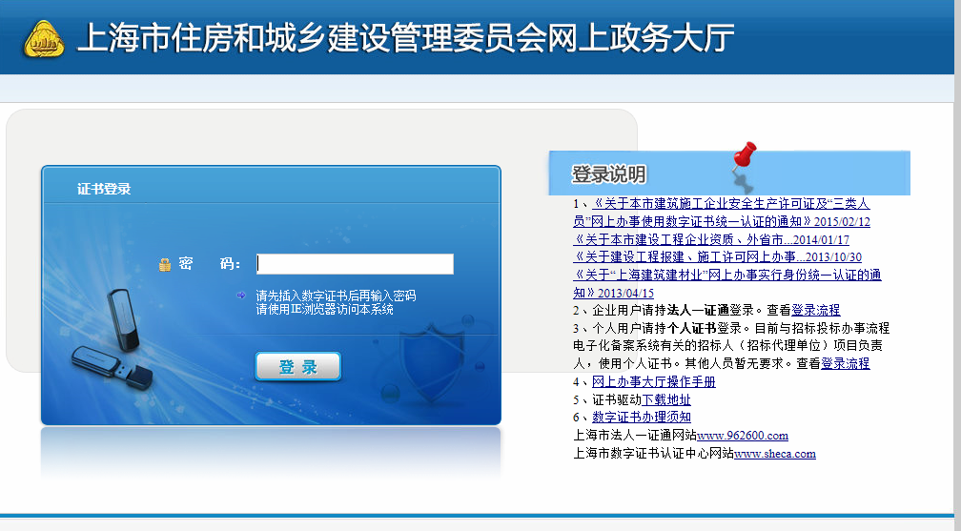
- 输入一证通密码，进行登录。

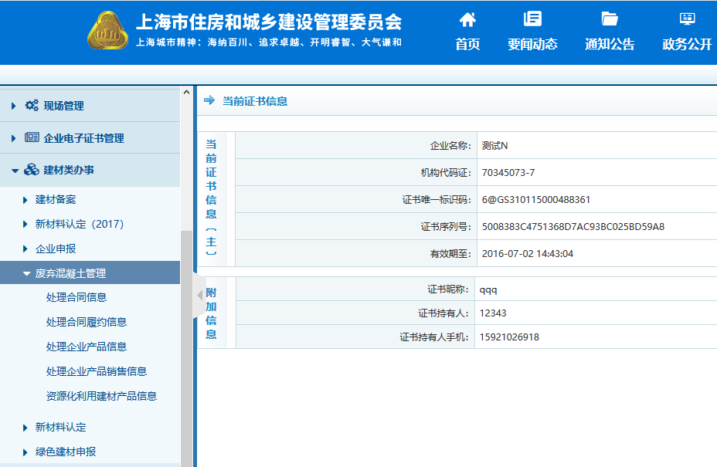
- 点击建材类办事→废弃混凝土管理进入系统
- 施工现场通过手机登录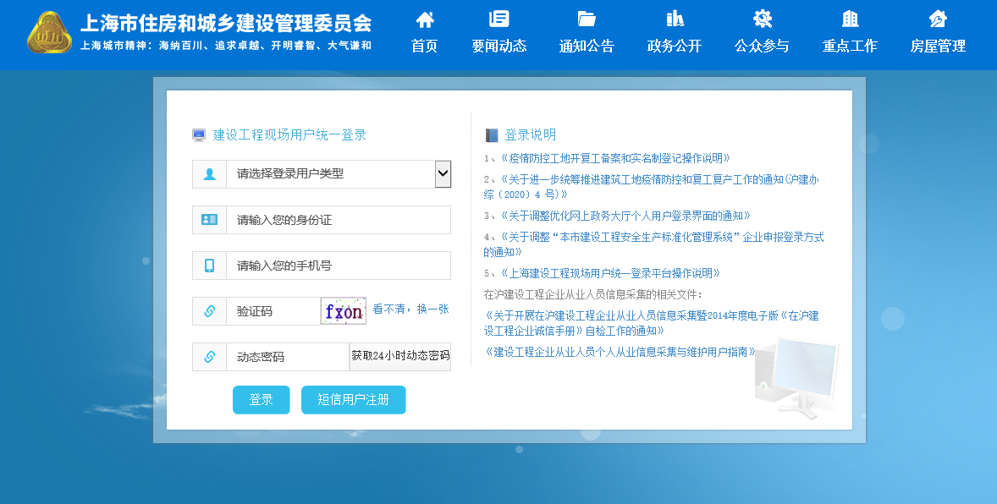
- 选择登录用户类型、输入身份证、手机号、验证码登录
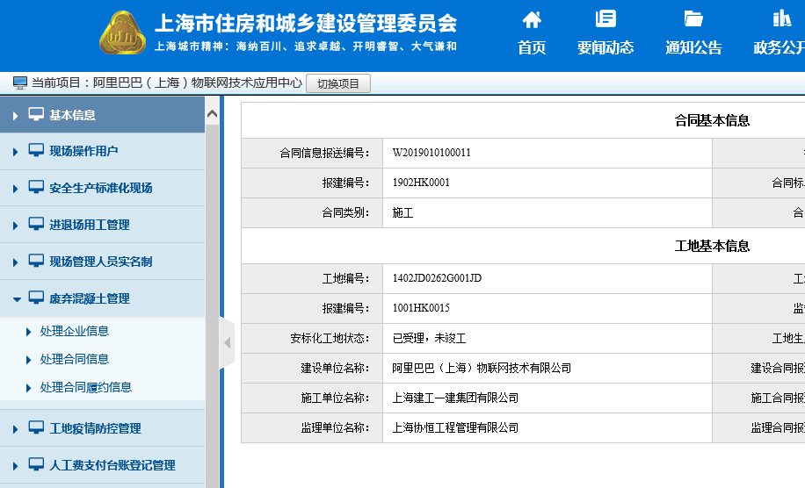
- 点击废弃混凝土管理进入系统

- 处理合同信息

- 施工总包处理合同填报
处理合同填报可以由施工企业通过证书登录进行填报，也可以由施工现场使用手机验证登录进行填报。两种不同的登录方式填报内容相同，如下以施工企业填报为例进行介绍。
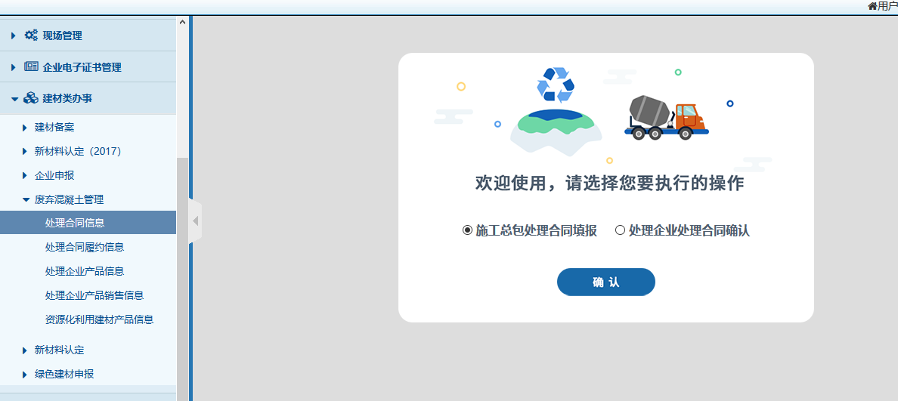

- 新增合同、查看合同、撤回以及编辑现有合同信息。

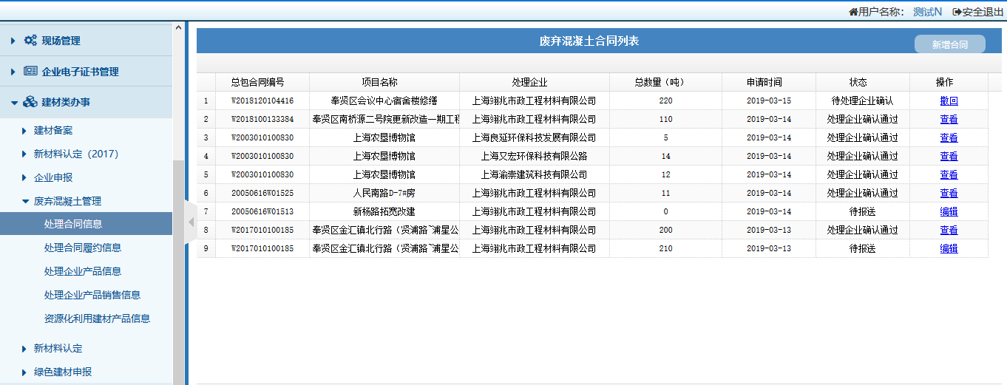
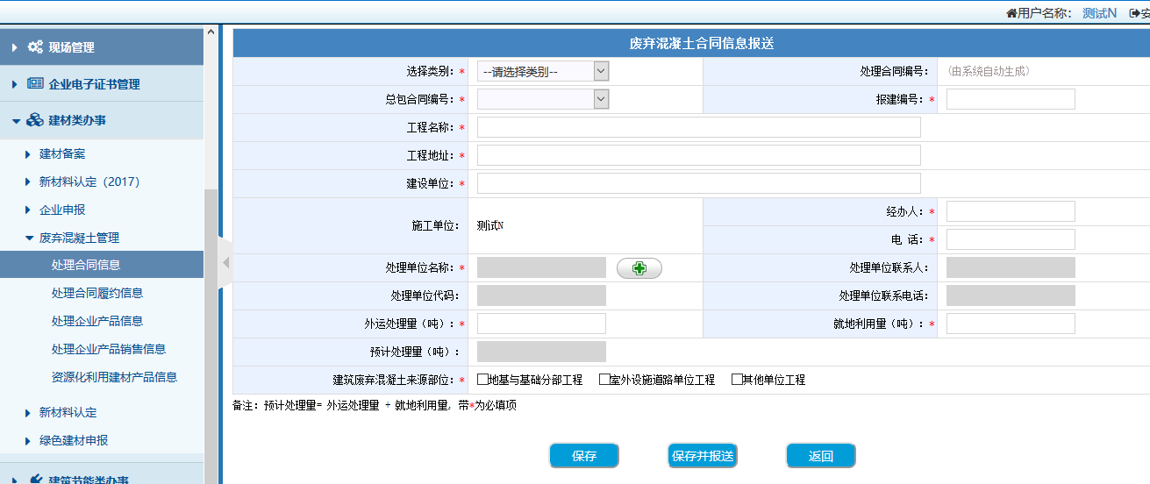
- 新增合同，填写相应合同报送信息，并新增建筑废弃混凝土信息后，点击保存或保存并报送。

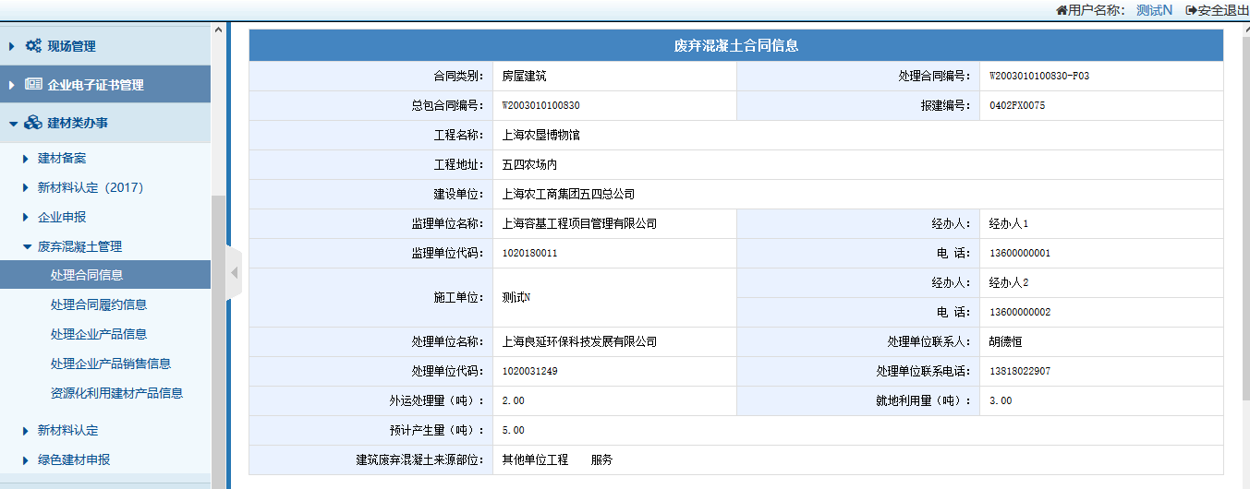
- 点击操作列中查看，进行合同信查看。

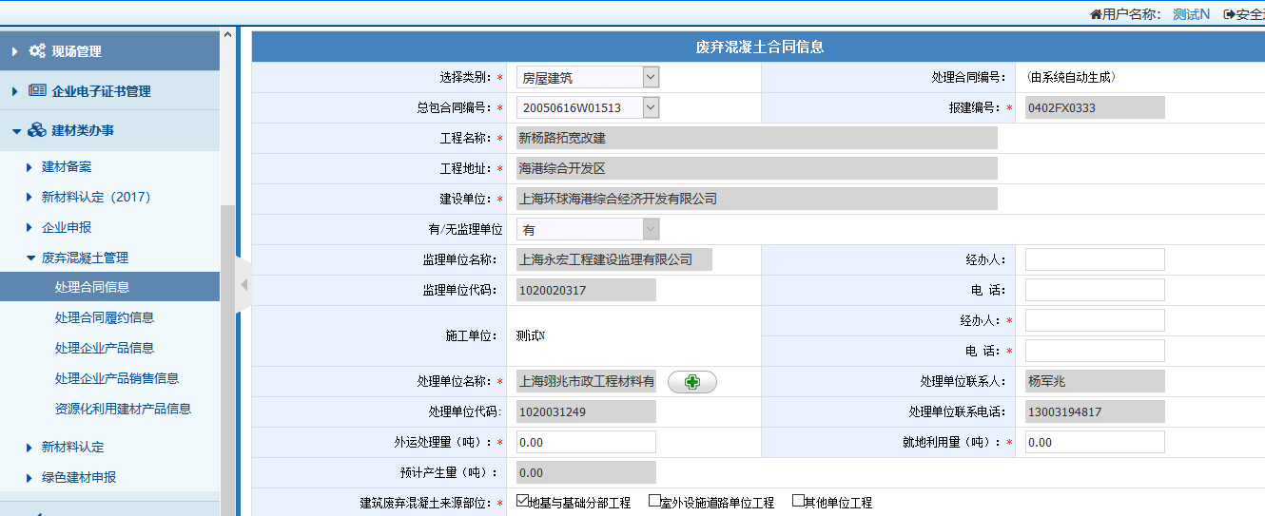
- 点击操作列中编辑，进行合同信息编辑。

- 处理企业处理合同确认
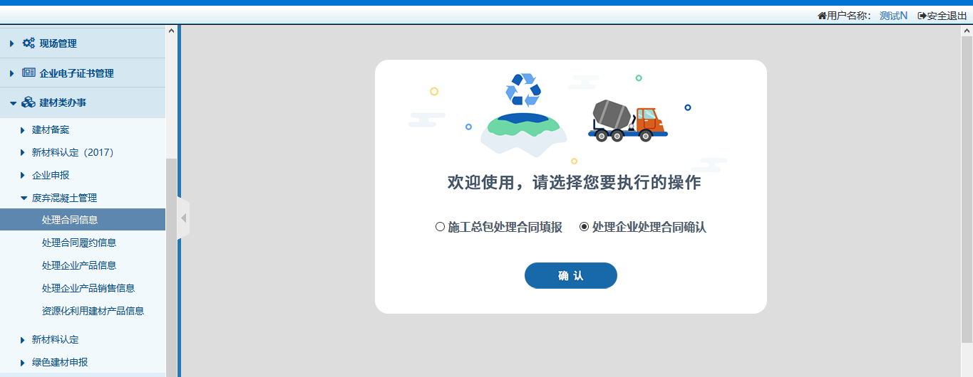
- 选择处理企业处理合同确认，然后点击确认。

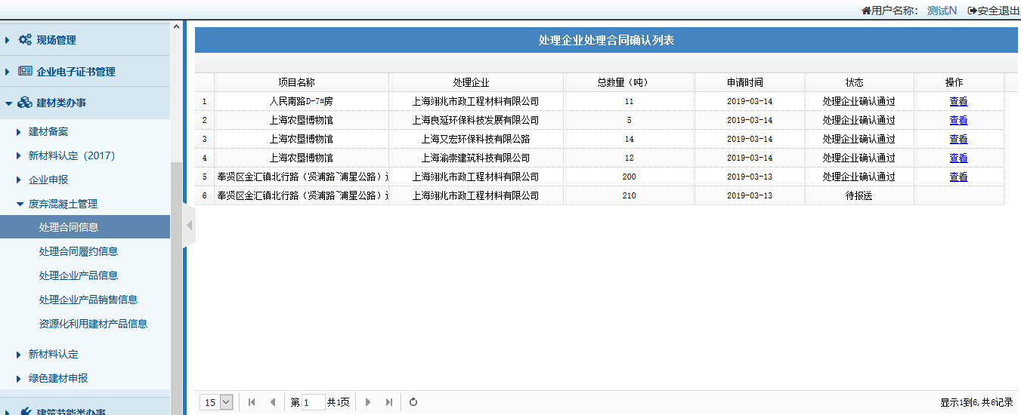
- 处理企业处理合同确认列表，确认和查看操作。

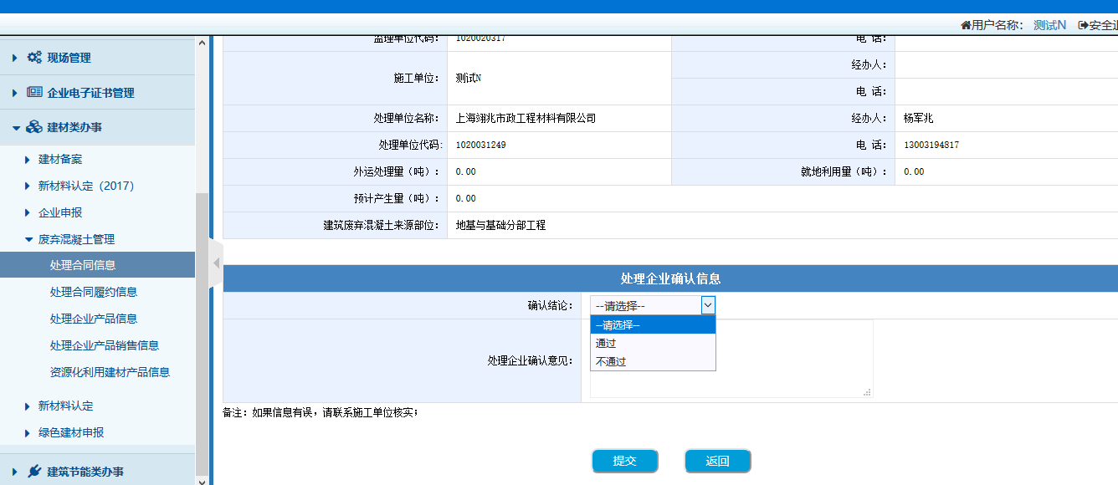
- 点击操作列中的查看，查看废弃混凝土合同信息。
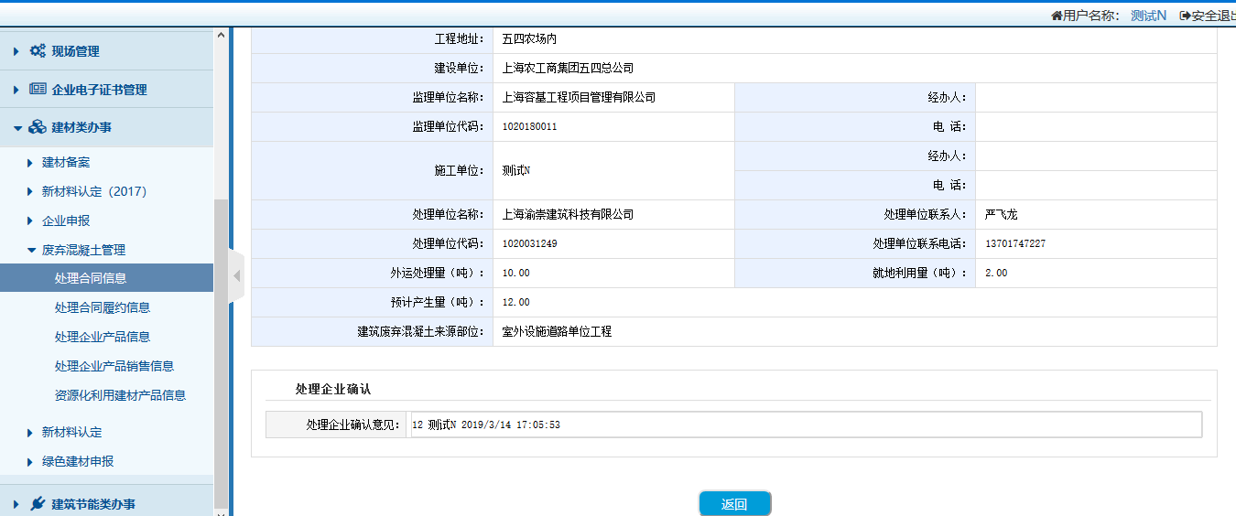

- 处理合同履约信息
- 施工总包合同履约填报
处理合同履约填报可以由施工企业通过证书登录进行填报，也可以由施工现场使用手机验证登录进行填报。两种不同的登录方式填报内容相同，如下以施工企业填报为例进行介绍。
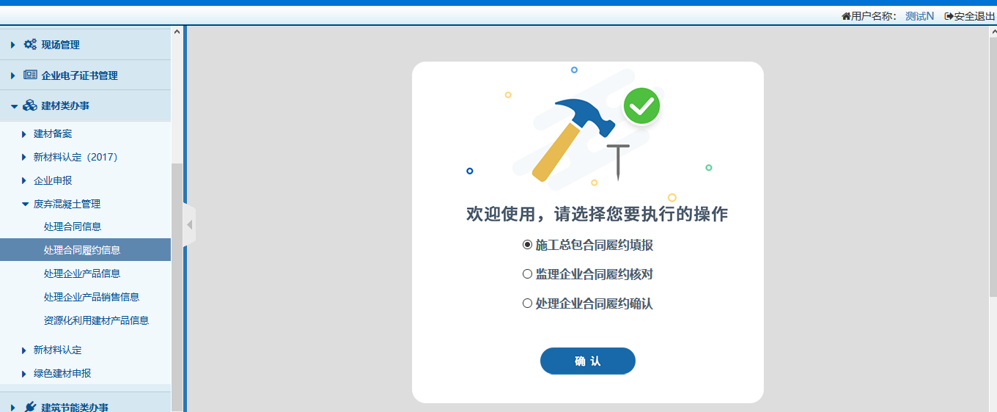
选择施工总包合同履约填报，确认
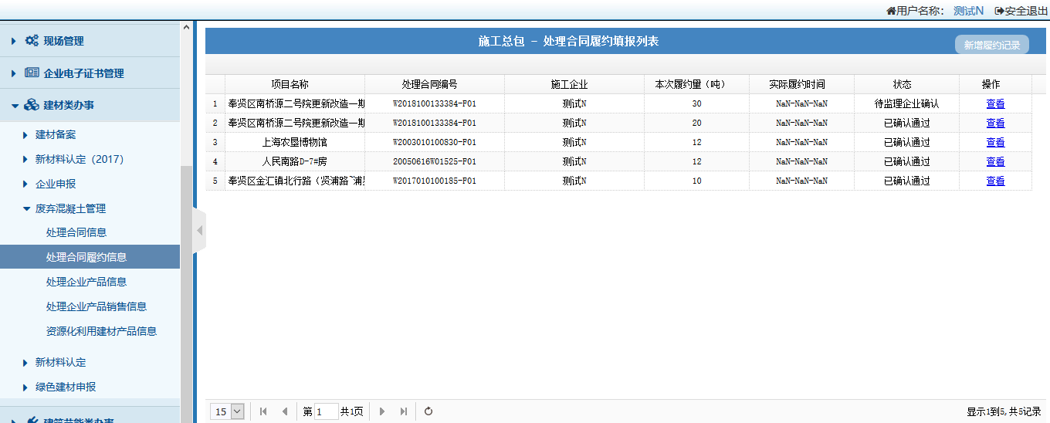
点击，新增履约记录，填写保存。
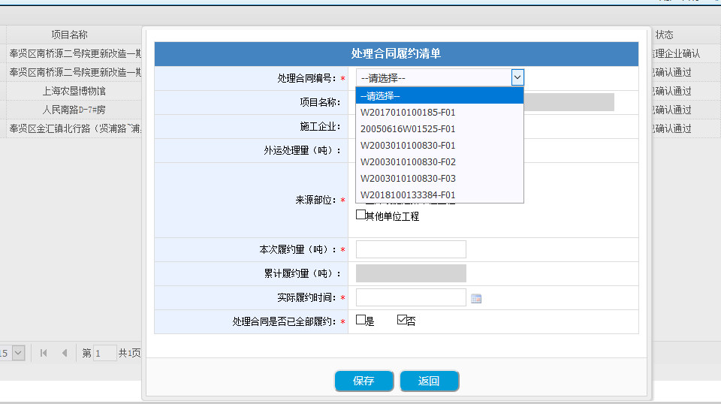
查看，履约信息 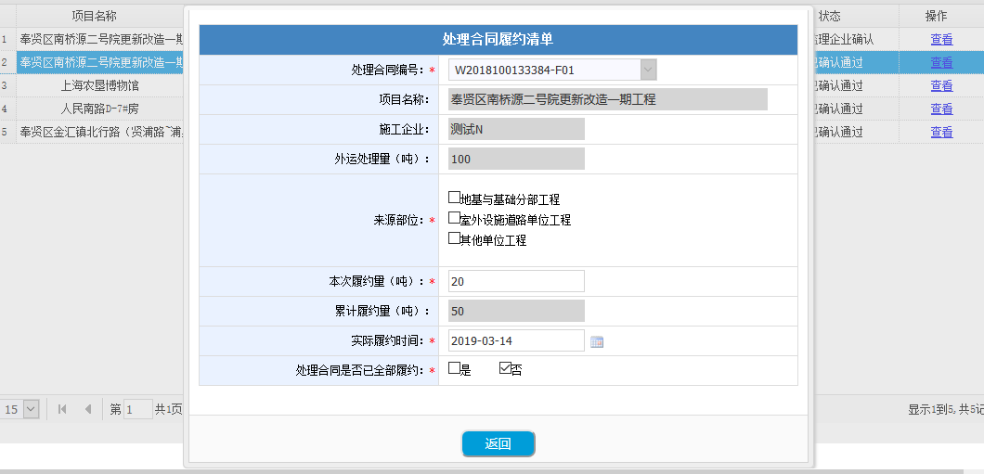
- 监理企业合同履约核对
处理合同履约核对可以由监理企业通过证书登录进行填报，也可以由监理现场使用手机验证登录进行填报。两种不同的登录方式填报内容相同，如下以监理企业填报为例进行介绍。
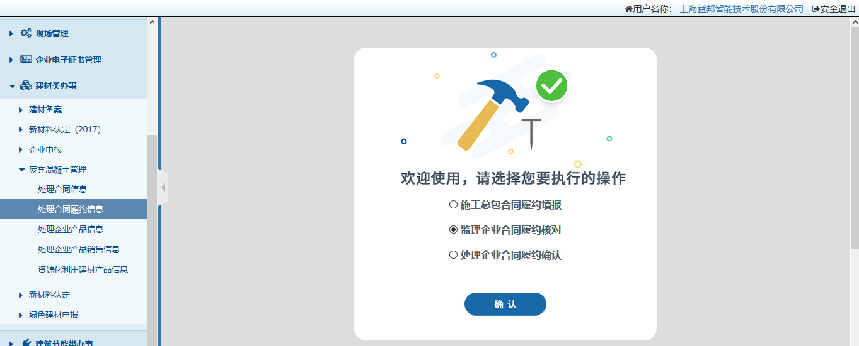
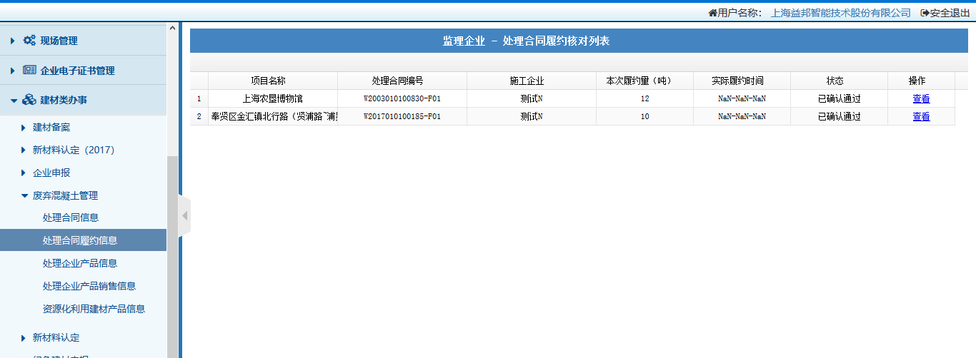
监理企业 - 处理合同履约核对列表, 可以进行，确认和查看
- 处理企业合同履约确认
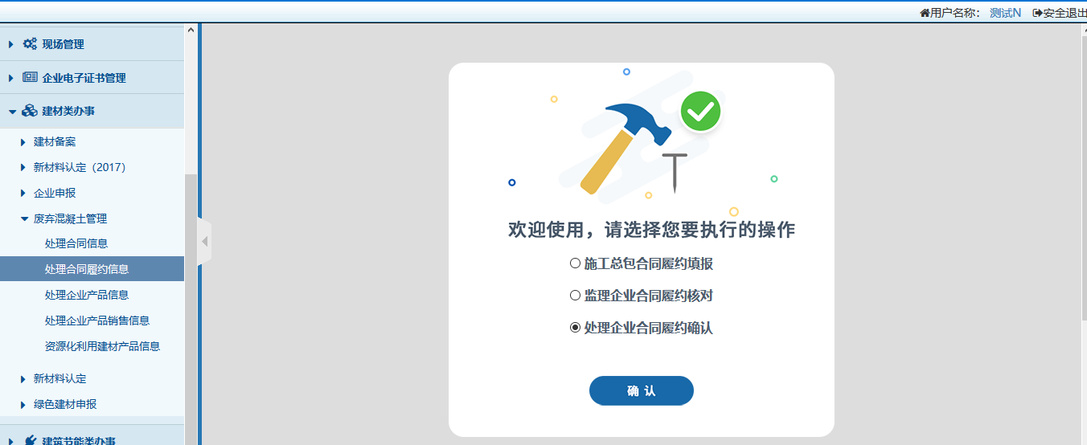
处理企业 - 处理合同履约确认列表
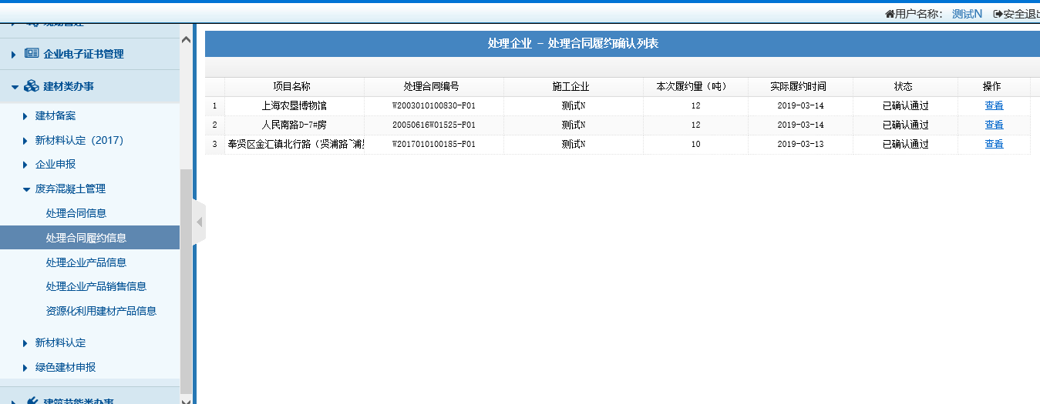
- 处理企业产品信息

1.处理企业产品列表
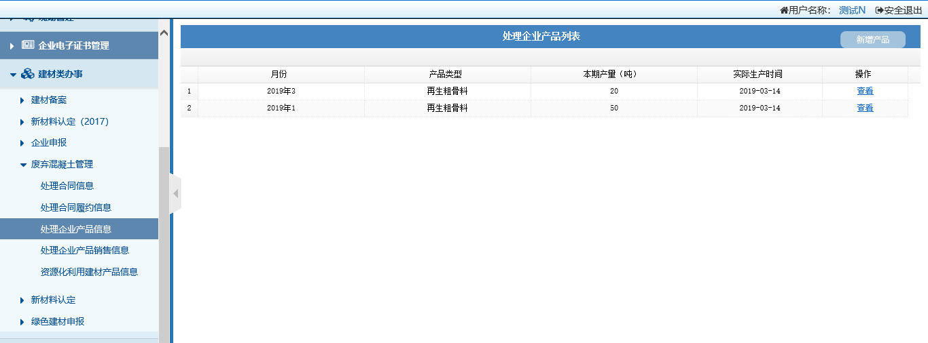

2.查看产品清单

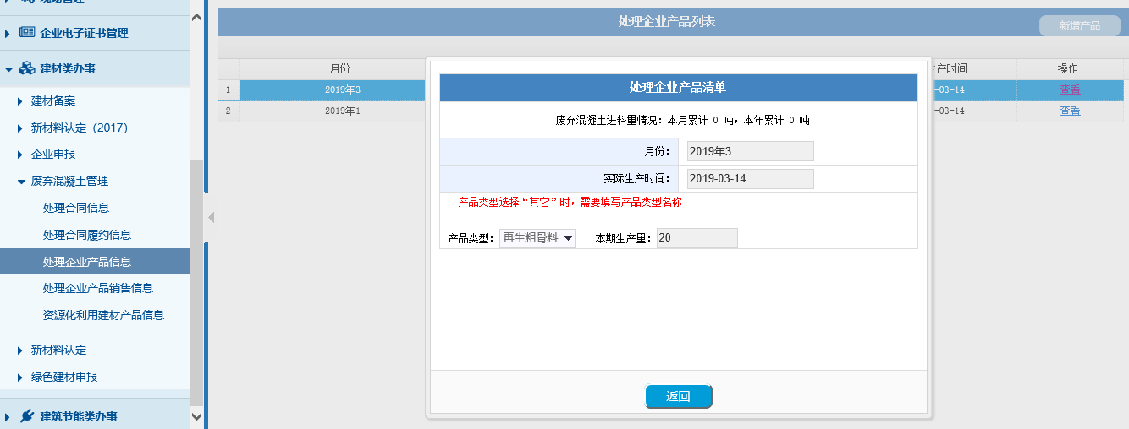

3.新增产品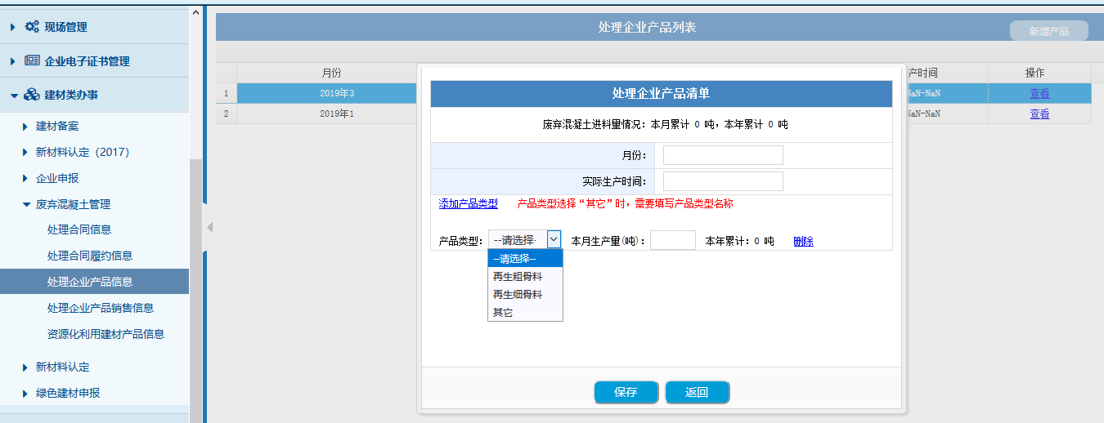
- 处理企业产品销售信息

1. 处理企业产品销售信息列表
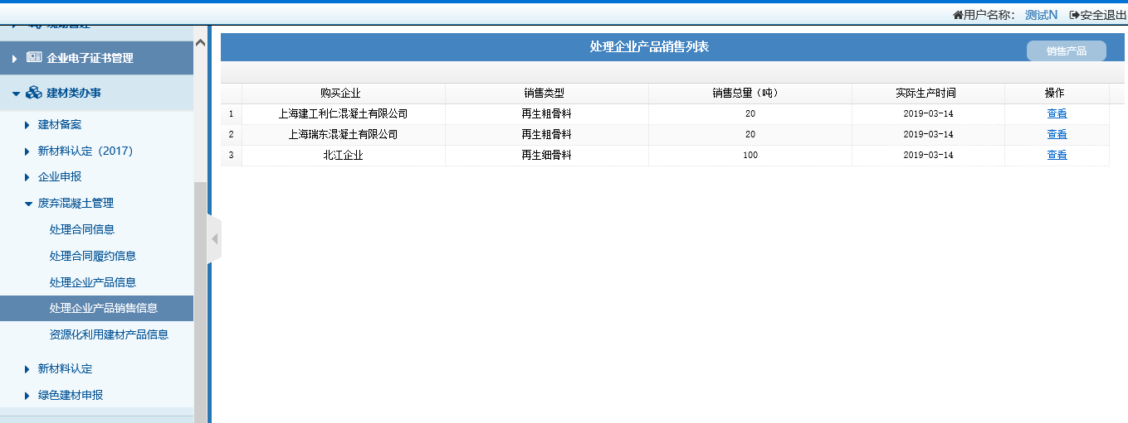

2. 查看产品销售清单
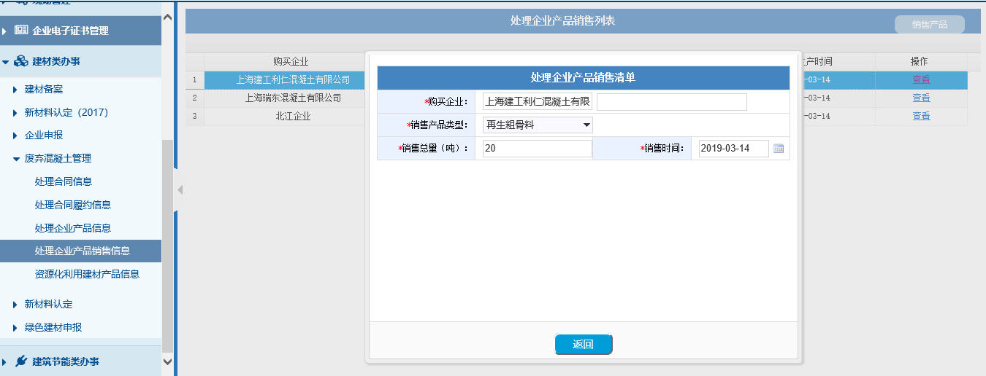

3. 新增产品销售信息
点击新增产品，填写购买企业、销售产品类型、销售总量和销售时间等信息后，保存提交。
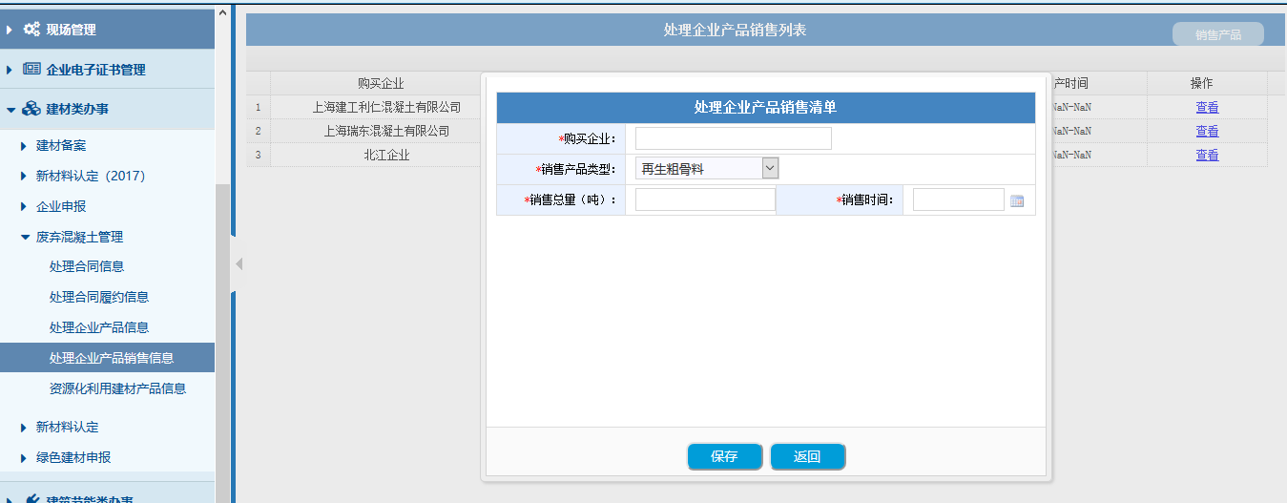

- 资源化利用建材产品信息

1. 资源化利用建材产品信息列表
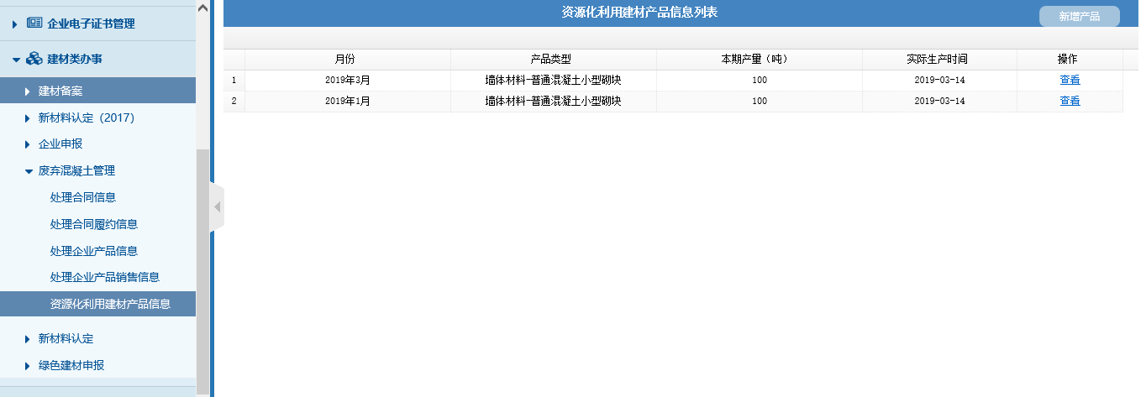

2. 查看产品信息清单
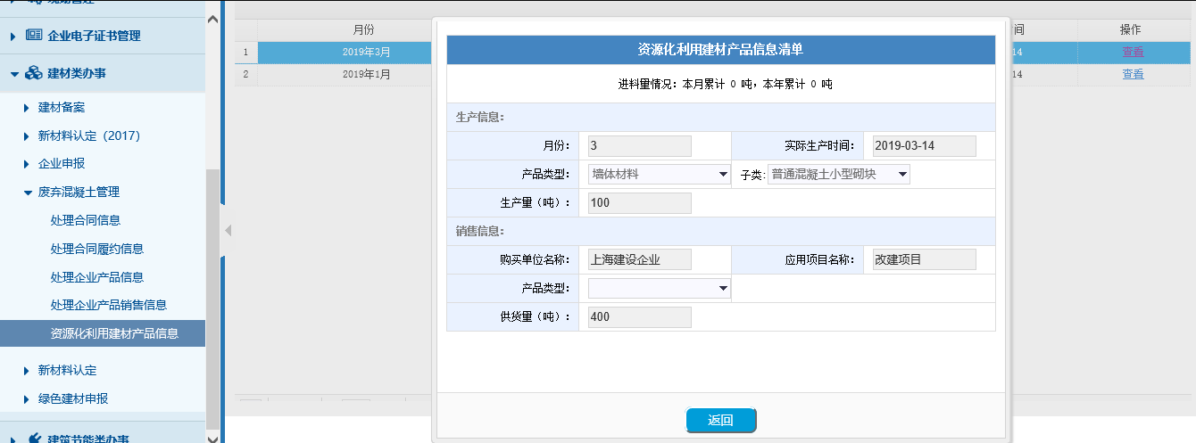

3. 新增资源化利用建材产品信息
点击新增产品，填写资源化利用建材产品信息，生产信息和销售信息后，可以保存提交。
